Responsable: Ana Lucia Vasquez Samayoa
Directora de la Dirección Municipal de la Mujer.
INFORME CUATRIMESTRAL
Dirección Municipal de la Mujer Cuyotenango, Suchitepéquez.

Señores:
- Comisión de Finanzas Públicas y Moneda del Congreso de la Republica

- Comisión de la Mujer del Congreso de la República

- Secretaría Presidencia de la Mujer SEPREM.

Guatemala C.A.
Presente.

Estimados señores:

Reciban un cordial saludo en nombre del Alcalde Municipal y de la Directora y personal administrativo de la Dirección Municipal de la Mujer.

El motivo de la presente es para hacerles entrega del informe cuatrimestral, en el cual se encuentran las actividades realizadas por la DMM de Cuyotenango, Suchitepéquez, durante los meses de mayo a agosto del año 2020.

Sin otro en particular nos suscribimos de ustedes.
Atentamente.

Prof. Jorge Arturo Reyes Ceballos Ana Lucia Vásquez Samayoa
Alcalde Municipal Directora DMM

INTRODUCCIÓN

El presente documento se describen y evidencian las actividades desarrolladas de la Dirección Municipal de la Mujer de Cuyotenango, capacitando, instruyendo e informando a hombres y mujeres, tomando como base la Política Nacional de Promoción y Desarrollo Integral de las Mujeres –PNPDIM- y Plan de Equidad de Oportunidades –PEO- 2008-2023. Creando en ellas y ellos un pensamiento diferente y hacerles saber que son capaces de realizar su cambios en su forma de vivir y actuar.

VISIÓN

Ser un enlace entre la municipalidad y las diferentes comunidades, un ente asesor para las mujeres en la identificación, priorización, gestión y perfiles, ejecución y seguimiento de las necesidades inmediatas en todos los ámbitos de la mujer de nuestro municipio.

MISIÓN

Promover la participación de las mujeres y la inclusión con perspectiva de género en los planes, programas y proyectos municipales, mediante la sensibilización y socialización para proporcionar el cambio de actitudes personales y sociales, principalmente en el ámbito comunitario y municipal, a través de la coordinación interinstitucional para lograr el desarrollo integral de la mujer.

Responsable: Ana Lucia Vasquez Samayoa
Nombre de la Actividad: Entrega de Bolsas de Víveres por Covid 19
Fecha de la Actividad: Mes de Mayo
Lugar de la Actividad: Comunidades de Cuyotenango
Hora: 8:00 AM a 3:00 PM

- JUSTIFICACIÓN: El COVID 19 es una enfermedad infecciosa causada por el Coronavirus que afecto al paìs y el mundo entero.

- OBJETIVOS

- General: Atender la emergencia que vive el país y la necesidad de la población.

- Específico: Brindarles los alimentos necesarios a las personas de escasos recursos del municipio.

- RESULTADOS OBTENIDOS:

- INSTITUCIONES INVOLUCRADAS: DMM – MUNICIPALIDAD

- MEDIOS DE VERIFICACIÓN: FOTOGRAFÍAS

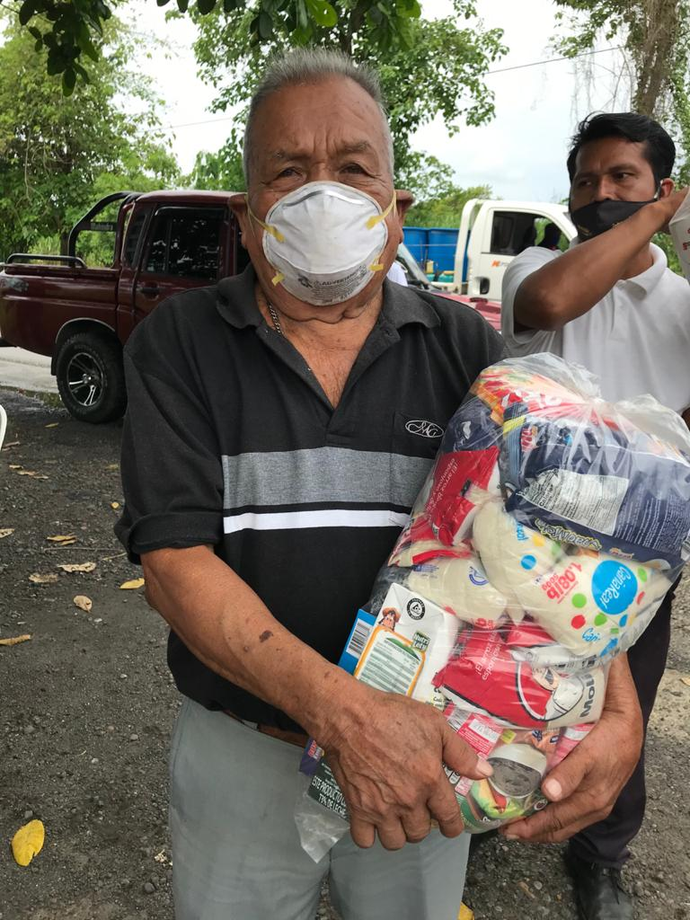

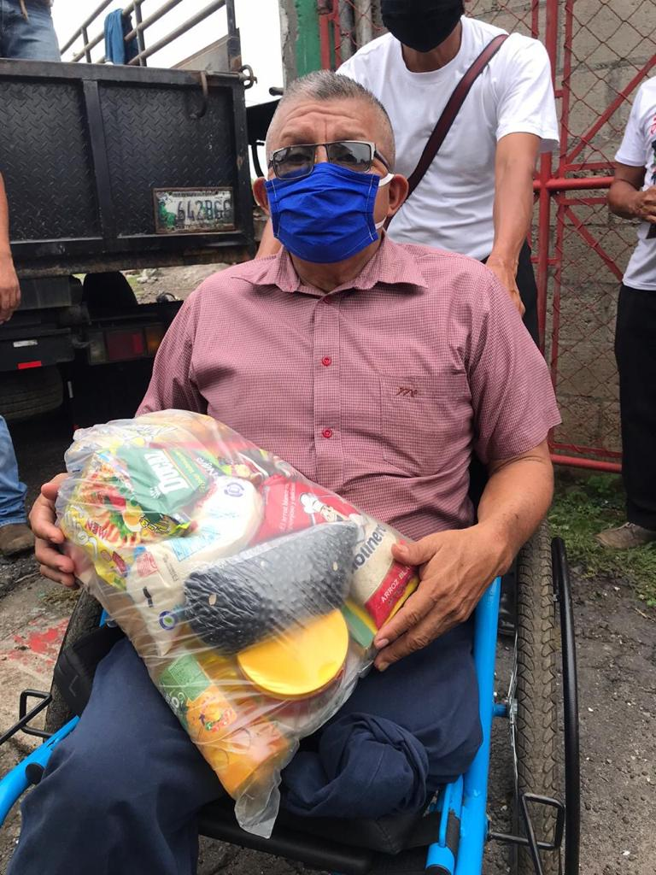

Responsable: Ana Lucia Vasquez Samayoa
Nombre de la Actividad: Entrega de huevos a personas de la tercera edad y mujeres viudas de escasos recursos
Fecha de la Actividad: Mayo a Agosto
Lugar de la Actividad: Gimnasio Municipal de Cuyotenango
Hora: 8:00 AM a 12:00 AM.

- JUSTIFICACIÓN: Cuyotenango es un municipio que cuenta con varias comunidades en donde residen personas de la tercera edad, son de escasos recursos económicos por lo que dos veces al mes se les hace entrega de un cartón de huevos y una bolsa de pollo el cual le sirve para su alimentación.

- OBJETIVOS:

- General: Mejorar la calidad de vida de las personas de la tercera edad, con programas especialmente en alimentación.

- Específico: Apoyar en el desarrollo alimenticio de 1,125 personas de la tercera edad y viudas

- RESULTADOS OBTENIDOS: 1,125 personas beneficiadas

- INSTITUCIONES INVOLUCRADAS: DMM- SOSEA.

- MEDIOS DE VERIFICACIÓN: Fotografías

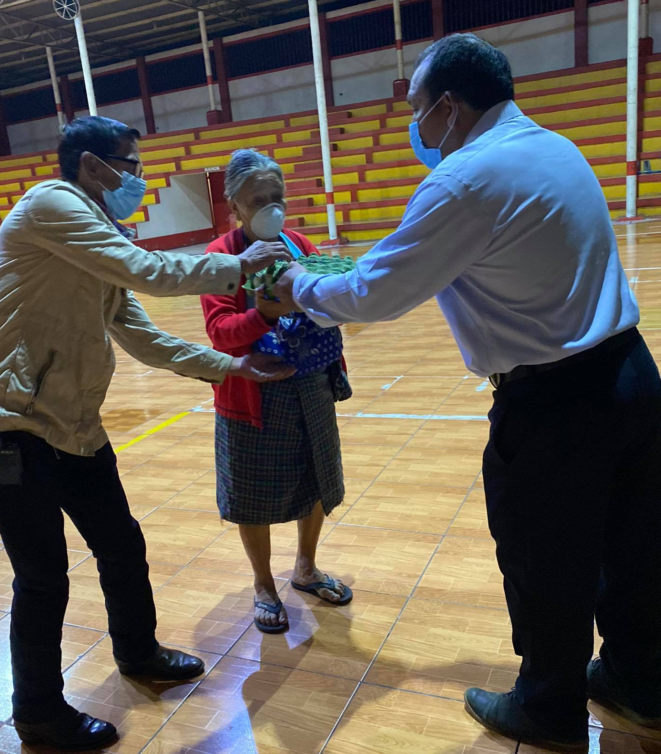

Responsable: Ana Lucia Vasquez Samayoa
Nombre de la Actividad: Reunión de COE para programa de Alimentos por Covid-19
Fecha de la Actividad: 20/05/20
Lugar de la Actividad: Gimnasio Municipal de Cuyotenango
Hora: 9:00 AM A 11:00 PM

- JUSTIFICACIÓN: Coordinar y atender la necesidad que vive el país por la pandemia de COVID 19

- OBJETIVOS:

- General: Coordinar con las distintas instituciones la emergencia del COVID 19, para gestionar víveres para las personas de escasos recursos y las que están siendo afectadas

- Específico:

- RESULTADOS OBTENIDOS:

- INSTITUCIONES INVOLUCRADAS: DMM, MAGA.

- MEDIOS DE VERIFICACIÓN: Listado de asistencia y fotografías.

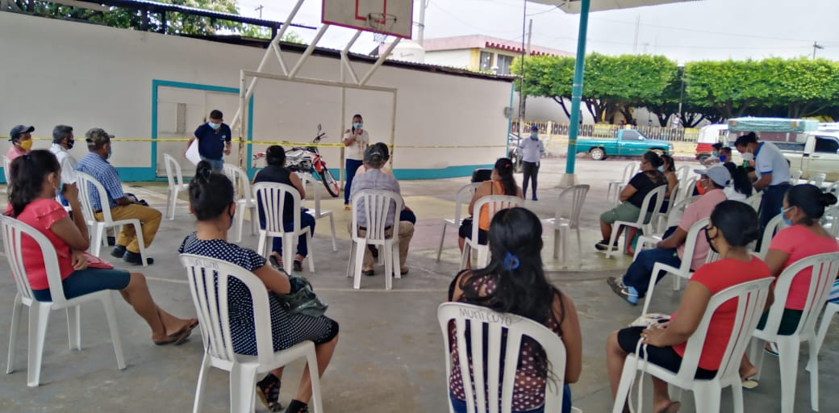

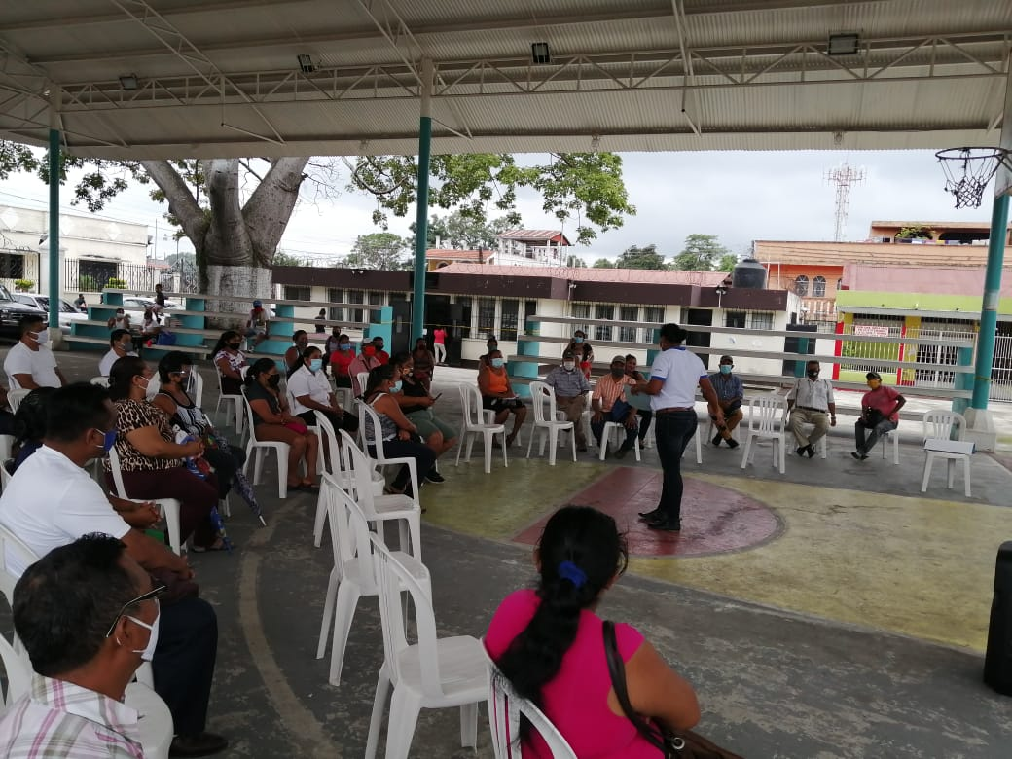

Responsable: Ana Lucia Vasquez Samayoa
Nombre de la Actividad: Higiene personal y elaboración de jabón liquido
Fecha de la Actividad: 18-08-20
Lugar de la Actividad: Comunidad Cañaverales Aceituno, Comunidad la Franja
Hora: 10:30 AM

- JUSTIFICACIÓN: Higiene personal es el concepto básico del aseo, de la limpieza y del cuidado del cuerpo humano. La higiene es el conjunto de conocimientos y técnicas que aplican los individuos para el control de los factores que ejercen o pueden ejercer efectos nocivos sobre su salud.

- OBJETIVOS:

- General: Desarrollar un interés en la higiene personal, Mejorar la salud y conservarla.

- Específico: Prevenir la aparición de enfermedades o infecciones como el covid-19 en las familias.

- RESULTADOS OBTENIDOS: 22 personas asistentes

- INSTITUCIONES INVOLUCRADAS: DMM – MAGA –

- MEDIOS DE VERIFICACIÓN: Listados de asistencia, fotografías.

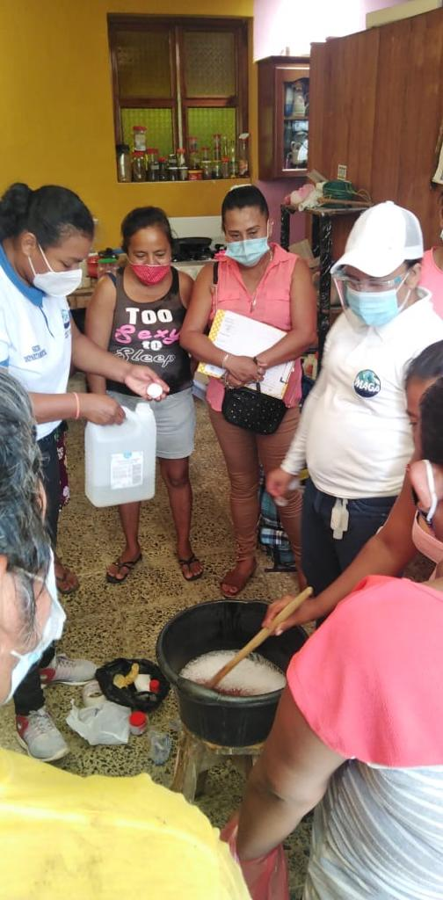

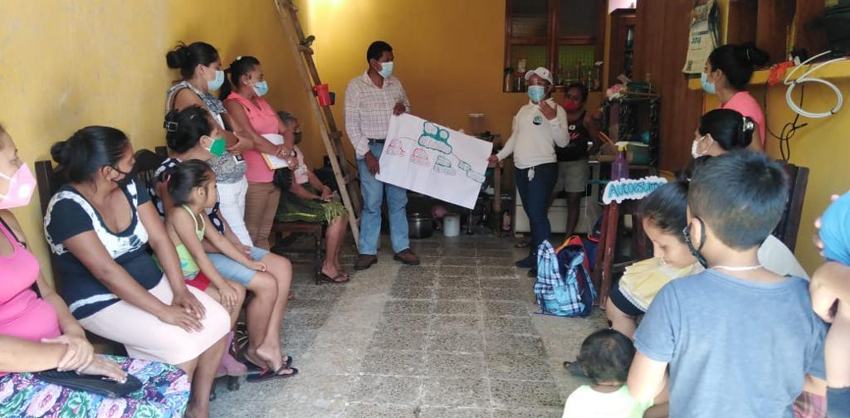

Responsable: Ana Lucia Vasquez Samayoa
Nombre de la Actividad: Vacunación de aves de traspatio contra la peste
(Apoyo a MAGA)
Fecha de la Actividad: 12/08/20
Lugar de la Actividad: Chacalté Sis y Cañaverales Aceituno
Hora: 9:00 A.M.

- JUSTIFICACIÓN: Las vacunas aviares son las responsables de estimular una inmunidad activa en las parvadas debidamente inmunizadas capaz de proteger a las aves a la exposición de las cepas patógenas presentes en las operaciones avícolas.

- OBJETIVOS:

- General: Contribuir a la sanidad de aves de traspatio de las comunidades del municipio.

- Específico: Controlar, prevenir y erradicar las principales enfermedades en aves de traspatio.

- RESULTADOS OBTENIDOS: 42 familias beneficiadas

- INSTITUCIONES INVOLUCRADAS: DMM – MAGA.

- MEDIOS DE VERIFICACIÓN: Listado de asistencia y Fotografías.

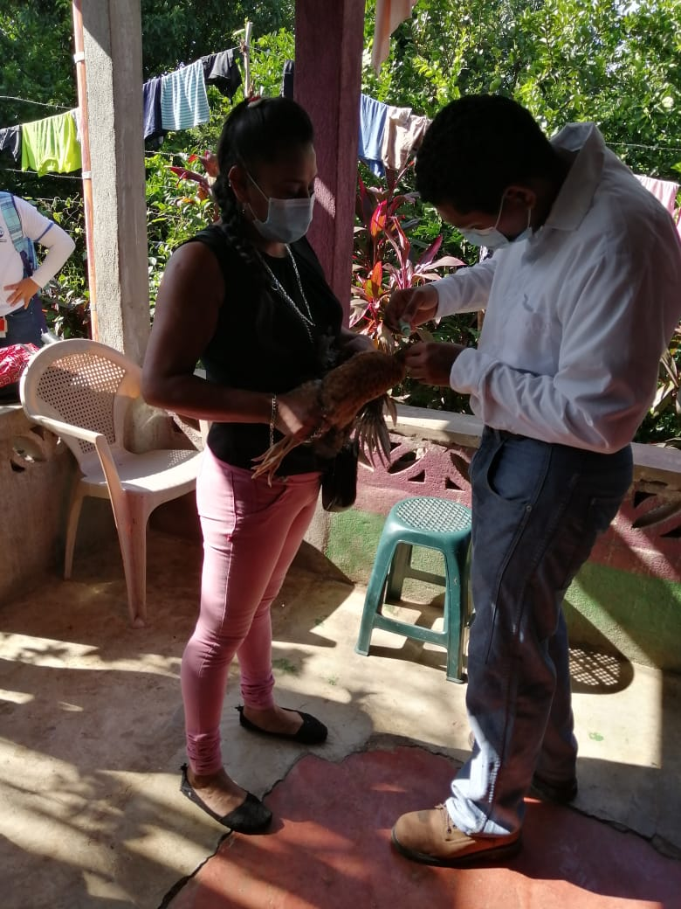

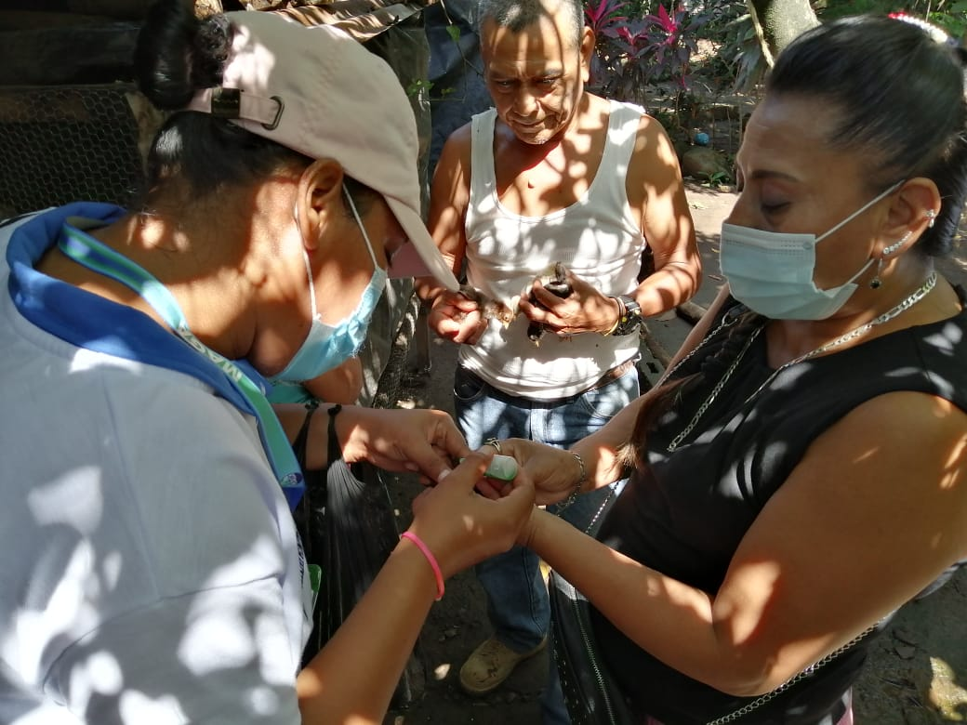

Responsable: Ana Lucia Vasquez Samayoa
Nombre de la Actividad: Capacitación sobre las medidas de prevención por el Covid-19 y entrega de mascarillas y alcohol a los asistentes.
Fecha de la Actividad:
Lugar de la Actividad: Chanca Deportiva Cuyotenango
Hora: 2:00 PM A 4:00 PM.

- JUSTIFICACIÓN: Se realizó con el propósito de informar a la población especialmente a los trabajadores de los mercados, la gravedad de la pandemia Covid-19 y las medidas de prevención necesarias que deben tomar para evitar contagios y la propagación del virus.

- OBJETIVOS:

- General: Minimizar las enfermedades en las personas vulnerables de la población cuyoteca.

- Específico: brindarles las medidas necesarias para prevenir el contagio del virus, y al mismo tiempo brindarles mascarillas y alcohol con el objetivo de contribuir y mejorar la calidad de vida de la población.

- RESULTADOS OBTENIDOS: 33 Personas Asistentes.

- INSTITUCIONES INVOLUCRADAS: DMM – FUNDAZUCAR.

- MEDIOS DE VERIFICACIÓN: Listados de asistencia y Fotografías.

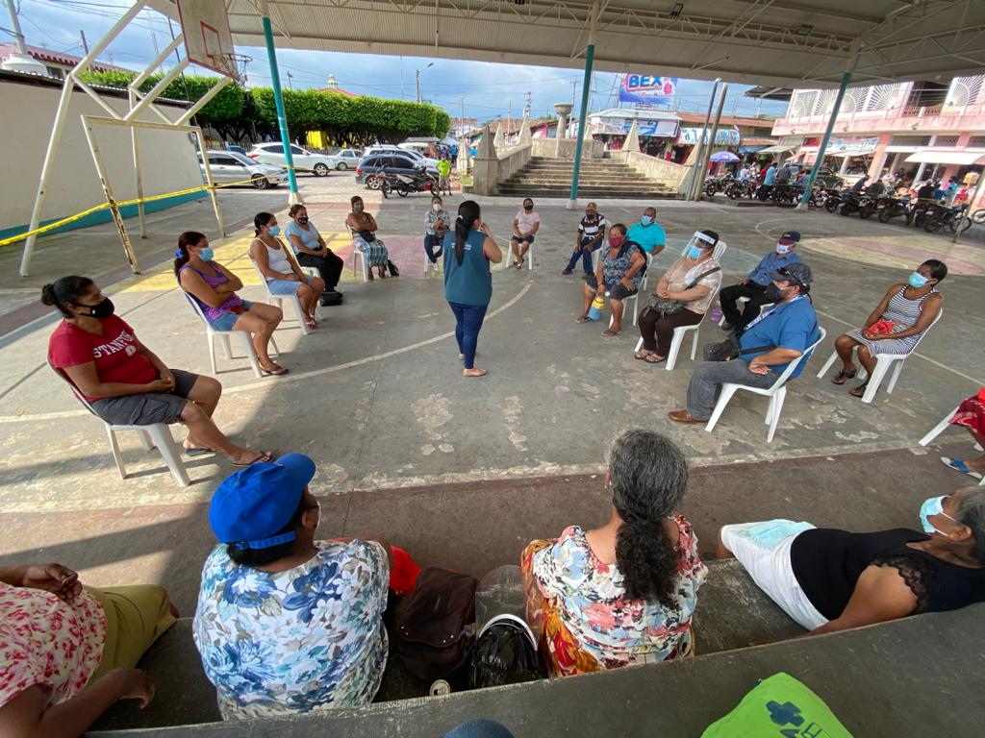

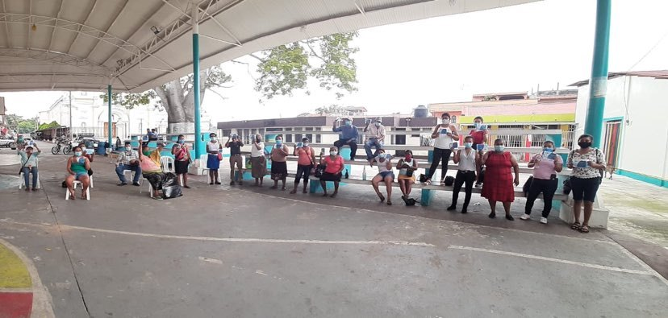

GASTOS REALIZADOS DURANTE LOS MESES DE MAYO A AGOSTO DE 2020 POR LA DIRECCIÓN MUNICIPAL DE LA MUJER.
No. | FACTURA No. | CANTIDAD | CHEQUE No. | DESCRIPCIÓN DE LA ACTVIDAD
01 | 0000101 | Q. 1,050.00 | 000015570 | Pago de impresión y encuadernación para utilidad de la Dirección Municipal de la Mujer.
02 | 12258  12416  019951  020446 | Q. 21,054.60 | 000015370  000015448  000015500  000015584  000015810 | Por la situación de la pandemia COVID-19 se realizó la compra de vivieres para personas de escasos recursos económicos en el mes de Mayo
03 | 4129835786 | Q. 30,000.00 | 000015370  000015373 | Por la situación de la pandemia COVID-19 se realizó la compra de vivieres para personas de escasos recursos económicos en el mes de Junio
04 | 16857  16902  000101 | Q. 1,235.00 | 000015424  000015556  000015570 | Compra de papel de escritorio para utilidad de la oficina
05 | 001510 | Q.2,778.50 | 000015443 | Compra de medicina para personas de escasos recursos económicos.
06 | 16857  16902 | Q.298.00 | 000015424  00015556 | Compra de útiles para la oficina.
 | TOTAL | Q. 56,416.10 | TOTAL DE | GASTOS EN EL CUATRIMESTRE

